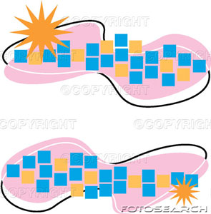
ضعي خطاً تحت المبتدأ ، و خطين تحت الخبر في الجمل الأتية :
 الملعبُ فسيحٌ

 الكتابُ جديدٌ

 الشجرةُ باسقةٌ

 الهواءُ عليلٌ

 الجملُ صبورٌ
ورقة عمل
الاسم :............. الصف : ......................
أعط كل ذي حق حقه .
معلمتكِ :.................

ورقة عمل
الاسم : ................ الصف : ...............

ضعي خبراً مناسباً واضبطيه بالشكل الصحيح:
العلمُ ....................
النجاحُ ..................
الرياضةُ ..................
الدّراجةُ .................
الغرفةُ .................
المقعد.................
السريرُ ...............
النافذةُ ..................
اعترفي بالفضل لأهل الفضل .
معلمتكِ :..................


ورقة عمل
الاسم :...............الصف : .................
ميزي بين المبتدأ و الخبر في الجمل الآتية :

ممزَّقٌ كتابُكَ
النافذةُ مفتوحةٌ
محتقرٌ الكذوبُ
السَّيفُ براقٌ

تغاضي عن هفوات الإخوان وزلاتهم
معلمتكِ :..........................

ورقة عمل
الاسم : .................... الصف : .................

أبدلي كل جملة فعلية مما يلي إلى جملة اسمية :
ينجح المجدُّ .
يندمُ المقصرُ .
تشرق ُ الشمسُ .
يفوز المثابر ُ .
يُنجي الصدقُ .
يعود المسافرُ .

أبداي

لا ترفعي صوتك في الحديث والمناقشات .
معلمتكِ ........................

ورقة عمل
الاسم : ..................الصف :.................



ضعي خطاً تحت الجملة الاسمية و خطين تحت الجملة الفعلية مما يلي :
يشتد ُّ البردُ في الشتاء ِ .
يزدحمُ السّوق قُبَيْل العيد .
قلِ الحق َّ
يفرُّ الجبانُ
الفقيرُ جائعٌ
الإحسانُ واجبُ الإنسان .
يفرحُ الناجحُ .
الطفلُ مغرورٌ

انصحي المقصر بلباقة ولين وتلطف معلمتكِ :....................

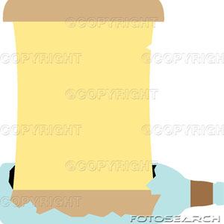
ورقة عمل
الاسم : .............الصف : ...............
اعربي المبتدأ و الخبر إعراباً صحيحاً :

المطرُ غزيرٌ .
العشبُ أخْضَرُ .
الوردةُ جميلة ٌ .
البنتُُ مهذبة ٌ .
العلمُ مرفوعٌ .
الوطنُ عزيزٌ .
الشمسً ساطعةُ
البردُ شديدٌ .
الجو معتدلٌ .
المطرُ غزيرٌ

ابتسمي في وجوه الآخرين .
معلمتكِ : ........................

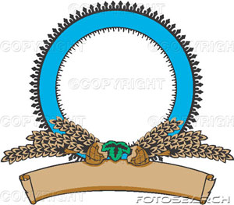
ورقــــــــــة عمــــــــــل
الاسم : ........... الصف :...........
اعــــــــــــــــــربي ما يلي اعراباً صحيــــــــــــــــحاً :

كان الربدُ شديداً .
صار الجوُّ معتدلاً .
أصبح الطفلُ مريضاً .
أمسى الفلاح ُ كليلاً .
أضحى السحابُ كثيفاً .
ظل المطرُ غزيراً .
بات الهلالُ غائباً .
ليستِ النزهةُ ممتعة ً .
ليس الشجرُ مثمراً .

اقبلي الأنتقادات بروح طيبة
معلمتكِ : ...............
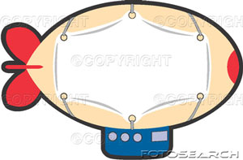
ورقـــــــــــة عمــــــــــل
الاسم :.......... الصف : .......

بيني الاسم و الخبر في الجمل الآتية المسبوقة بكان و أخواتها
كـان خالدٌ بطـلاً .
أصـبح السفرُ متـاحاً .
أضـحى الوردُ متفتـحاً .
ظـل المطرُ رذاذاً .
أمسـى العود ذابـلاً .
بـات الفقير جائـعاً .
مافـتئ الضعيفُ مضـاماً .

